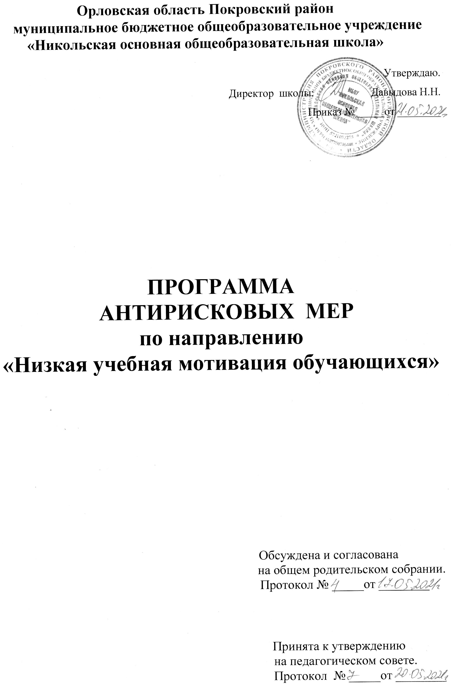

Содержание

- Наименование Программы.
- Цель и задачи реализации Программы.
- Целевые показатели.
- Методы сбора и обработки информации.
- Сроки реализации программы.
- Меры / мероприятия по достижению цели и задач.
- Ожидаемые конечные результаты реализации Программы.
- Исполнители.
- Приложение. «Дорожная карта» реализации программы антирисковых мер по направлению «Низкая учебная мотивация обучающихся»

Наименование программы | Антирисковые меры по направлению  «Низкая учебная мотивация обучающихся»
Цели и задачи реализации программы | Цель: Повышение мотивации учебной деятельности через применение современных образовательных технологий, создание «ситуации успеха» у учащихся с низкими образовательными результатами.  Задачи:  1) обеспечение применение новых образовательных технологий для преодоления низких образовательных результатов и социально опасных условий;  2) построение доступной образовательной среды, обеспечивающей психологическое здоровье для участников образовательных отношений;  3) модернизация системы внеурочной деятельности в направлении применения краткосрочных курсов для учащихся с низкими образовательными результатами;  4) модернизация системы дистанционного обучения с применением электронных образовательных ресурсов, направленной на сопровождение образовательной деятельности учащихся с низкими образовательными результатами.
Целевые показатели | - повышение заинтересованности учащихся в мероприятиях школьного и районного уровня – до 90%;  - применение краткосрочных курсов для учащихся для осуществления внеурочной деятельности;  - организация работы педагогического коллектива школы, направленная на обеспечение успешного усвоения базового уровня образования учащимися, имеющими низкую учебную  мотивацию;  - проведение родительских собраний;  - проведение диагностики уровня сформированности учебной мотивации.
Методы сбора и обработки информации | Диагностика учебной мотивации, посещение уроков с целью выявления объективности оценивания обучающихся,  проведение мониторинга качества образования,  консультации, индивидуальные беседы с участниками

 | образовательного процесса, диагностика педагогических технологий, методик, приёмов, используемых педагогами школы в образовательном процессе, анкетирование, опрос
Сроки реализации  программы | Май - ноябрь 2021г.
Меры / мероприятия по достижению цели и задач | - Проведение диагностики уровня учебной мотивации обучающихся 5,8 классов по русскому языку и обществознанию, выявление ведущих учебных мотивов.  - Проведение родительских собраний «Мотивация или как помочь ребенку полюбить учебу», «Как помочь ребенку подготовиться к ГИА».  - Проведение педагогического совета, классных часов, групповых занятий с детьми, показавшими низкий уровень учебной мотивации.  - Привлечение учащихся к участию в творческих конкурсах различного уровня, как средство повышения мотивации  к обучению – до 100%
Ожидаемые конечные результаты реализации Программы | - Повышение уровня качества знаний учащихся на 5%.  - Повышение уровня предметных и метапредметных результатов учебной деятельности по итогам промежуточной аттестации на 5%.  - Увеличение числа участников, призёров, победителей  олимпиад и конкурсов на 5 %.  4. Повышение уровня учащихся с повышенной мотивацией к получению образования – на 10%
Исполнители | Администрация школы, педагогический коллектив школы, общественность

ХАРАКТЕРИСТИКА КОНТЕНГИНТА ОБУЧАЮЩИХСЯ

Класс | 2018-2019 год | 2019-2020 год | 2020-2021год
1 – 4 классы | 9 | 8 | 9
5-9 классы | 19 | 18 | 16
Всего | 28 | 26 | 25
Средняя наполняемость классов | 3 | 2,9 | 2,8

Наблюдается снижение количества учащихся уровня ООО и стабильность числа учащихся НОО, что связано с уменьшением рождаемости и повышением потребности в получении образования у рабочей молодежи, отток населения из села в город вследствие отсутствия рабочих мест на селе.
Результаты учебной деятельности за 3 года

 | 2017-2018 | 2018-2019 | 2019- 2020
Количество классов-комплектов | 9 | 9 | 9
Количество учащихся | 28 | 28 | 26
Не успевают | - | 3 | -
Обученность | 60 | 54 | 51
Качество обученности | 53 | 49 | 41

Сравнительный анализ результативности образовательной деятельности классов с высокими и низкими показателями обученности на основе анкет, анализа социального статуса семей и образовательного уровня родителей приводят к выводам о том, что на учебные достижения ученика влияют его психолого-педагогические данные, возрастные характеристики, семейная атмосфера.

Приложение
«Дорожная карта» реализации программы антирисковых мер по направлению «Низкая учебная мотивация обучающихся»
№ п/п | Предлагаемые меры преодоления рисков | Сроки исполнения | Ответственные | Результат
1 | Повышение заинтересованности учащихся в мероприятиях школьного и районного уровня до 90% | Апрель – ноябрь 2021г | Классные руководители | График проведения, приказ об участии
2 | Применение краткосрочных курсов для учащихся для осуществления внеурочной деятельности | Май – ноябрь 2021 | Ответственный за организацию УВР | Информация, план проведения
3 | Проведение родительских собраний. | Май –сентябрь  2021 | Директор, классные руководит. | Протокол проведения
4 | Развитие внутренней мотивации учащихся через использование методик построения мотивационного этапа урока, составление разноуровневых заданий с учетом индивидуальных особенностей учащихся) | Май – ноябрь 2021 | Учителя-предметники | Технологические карты уроков
5 | Использование мотивационного значения этапа рефлексии на уроке: не только эмоциональной (насколько комфортно было на уроке), но и рефлексии деятельности (что нового узнал, что было не ясно, над чем придется поработать…) | Май – ноябрь 2021 | Учителя-предметники | Технологические карты уроков
6 | Увеличение охвата обучающихся программами здоровьесбережения и профилактики за счет внеурочной деятельности – 100% | Сентябрь – ноябрь 2021 | Зам. директора по УВР
7 | Проведение диагностик выявления особенностей психического развития учащихся, соответствия уровня развития УУД: личностных и межличностных особенностей возрастным ориентирам и требованиям общества. | Сентябрь 2021г | Классные руководители | Тестирование
8 | Психологические тренинги по формированию у подростка собственного образа успешного будущего («Я успешный») и интереса к нему. | Сентябрь –ноябрь 2021г | Классные руководители | План проведения

